# Ontwerpt Software

## Wireframes (schets en uitleg)

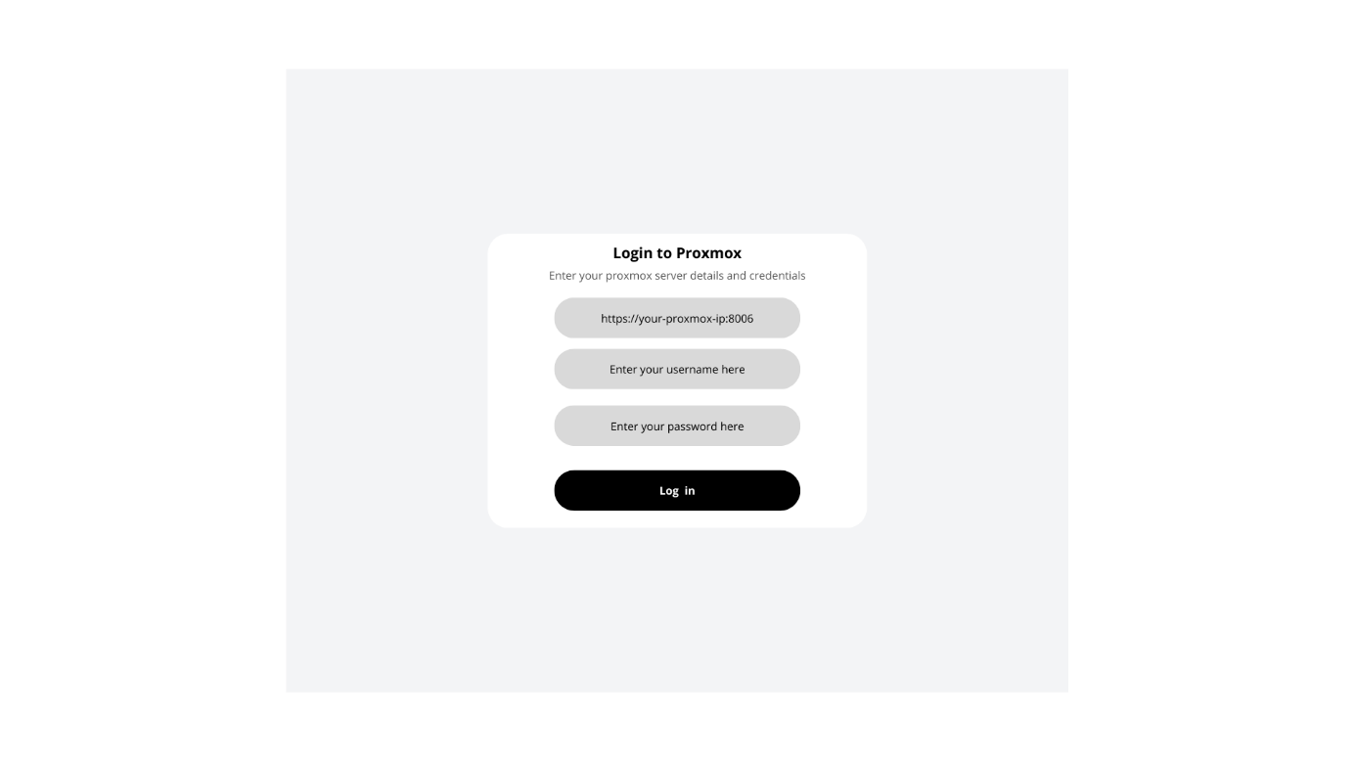

Ten eerste hebben wij een login scherm. Hier zet je je proxmox ip in met port

Verder moet je met username en password inloggen van de proxmox.

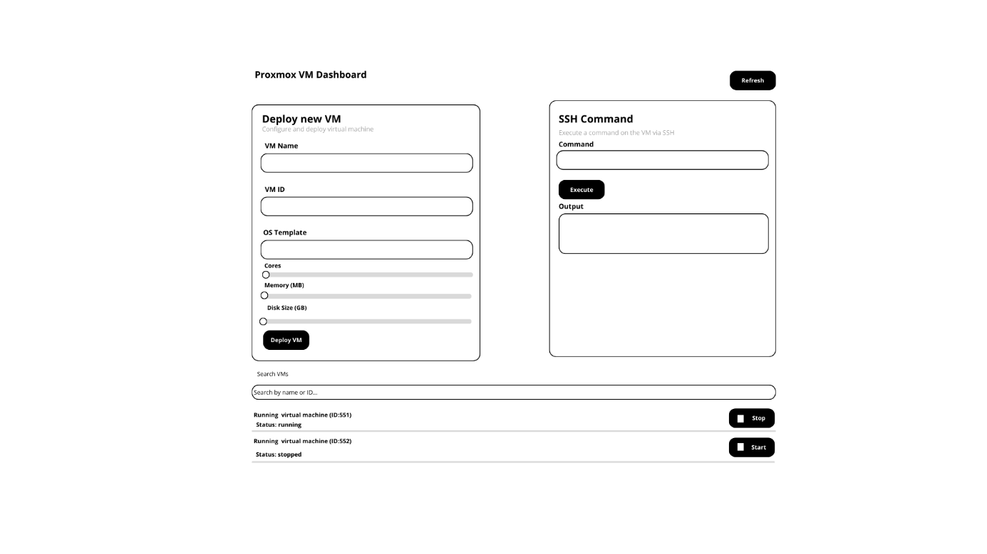

Dit is het hoofd dashboard.

Hier kun je een vm aanmaken en configuren

SSH commands kunnen uitvoeren (WIP)

En je kunt zien wat in welke cluster zit.

Dus ik zie bijvoorbeeld alle OTA (test omgeving) servers die nu worden gedraait.

En je kan ze starten/stoppen via hier ook.

## Onderbouwing systeemontwerp

*(onderbouw jullie ontwerpkeuzes voor de haalbaarheid, privacy en security by design)*

**VM-Deployment**: De interface vraagt om standaard parameters zoals naam, ID, cores, geheugen, schijfruimte en een OS-template, wat gebruikelijk is bij het aanmaken van virtuele machines (VM's). Deze velden kunnen eenvoudig gekoppeld worden aan de API van Proxmox of andere virtualisatieplatforms.

Complexiteit : Qua complexiteit is het vrij eenvoudig iedereen kan een vm aanmaken en deze verbinden met ssh via de api

De mogelijkheid om VM's te zoeken, te starten of te stoppen is goed geïntegreerd in het dashboard. Proxmox ondersteunt deze acties via zijn API,

## Activiteitendiagrammen

## Usecasediagram

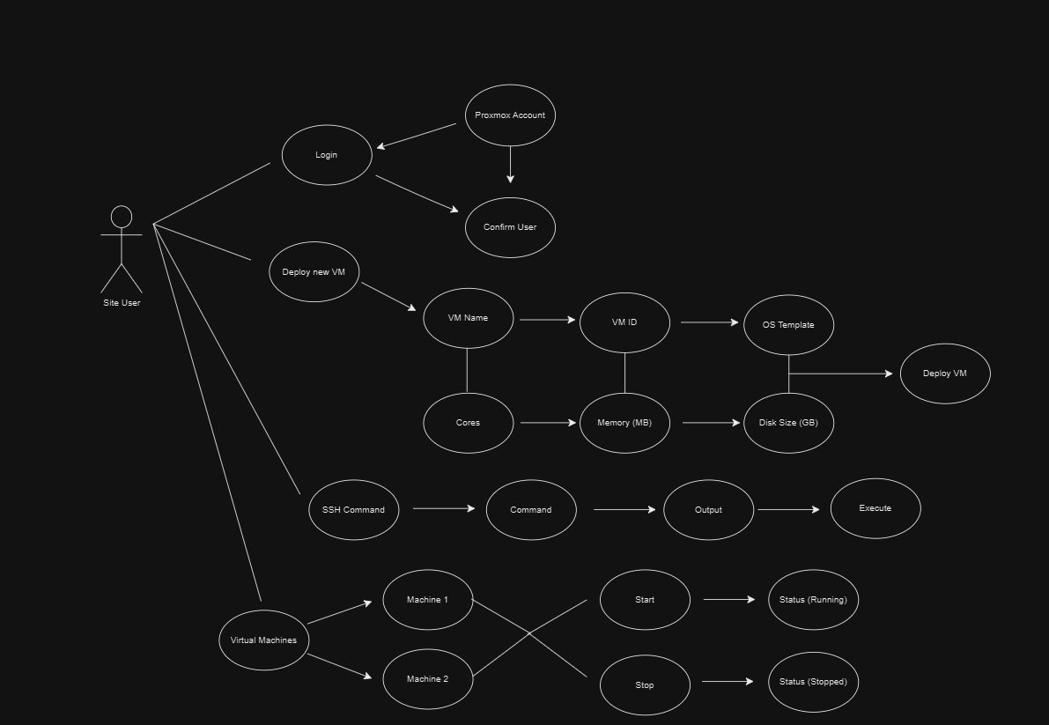

## Datamodel (ERD)

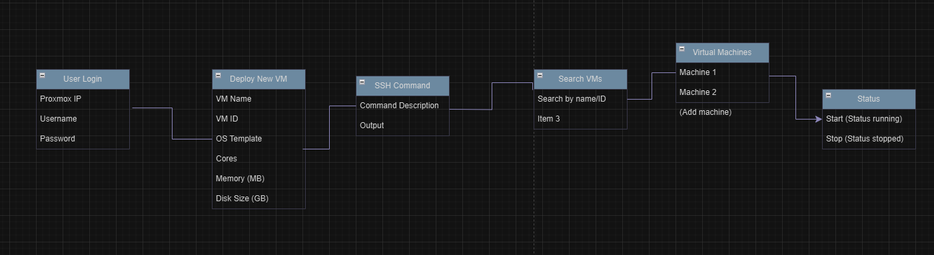

## Klassendiagram

*N.V.T*